# Nabíjecí konektory

## Současnost

V současné době na celém světě existuje asi 30 různých typů konektorů. Výrobci mobilních telefonů mají od Evropského parlamentu nařízeno, že od roku 2017 musí vyrábět pouze telefony s konektorem micro USB. Většina firem už teď vyrábí telefony s konektorem micro USB s výjimkou společnosti Apple. Před modelem iPhone 5 měli telefony 30 pinový konektor, novější modely mají konektor Lightning.

Seznam konektorů na starší mobilní telefony + smartphony + tablety + mp3 + mp4 + foťáky + iPhony + iPady seřazeny dle popularity:

* Universální micro USB
* Apple Lightning
* Universální mini USB
* Apple 30 pinový
* Sony Ericsson
* Samsung 20 pinový
* Samsung comte 20 pinový
* LG 18 pinový
* PSP
* Nokia DC 3.5
* Nokia DC 2.0
* USB Type-C

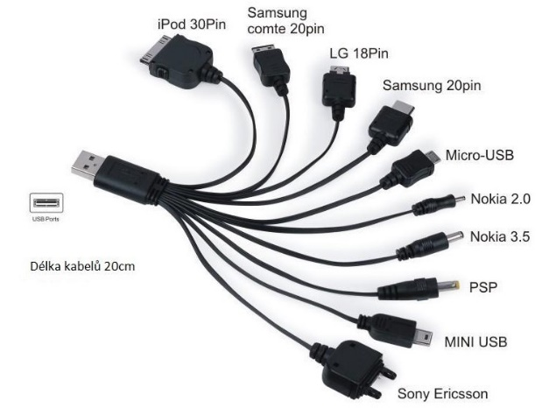 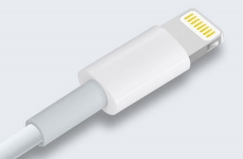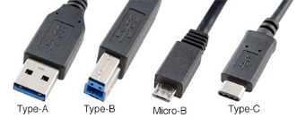

## Bezdrátové nabíjení

Společnost IKEA nabízí bezdrátového nabíječky, které dokážou dobít mobilní telefon bez nutnosti zapojení kabelu do portu telefonu. Telefony iPhone 4, 4S, 5S, 6 a Samsung S3, S4 a S5 sice tuto technologii nativně nepodporují, ale IKEA nabízí speciální kryty, které následně dokáží tuto Qi technologii využít. Podložka pro bezdrátové nabíjení tří zařízení stojí 1 790 Kč.

Seznam podporovaných zařízení: <http://www.qinside.biz/en/support/qi-enabled-phones-2015>

 

## Budoucnost

V blízké budoucnosti by se údajně měl stát konektor USB Type-C novým standardem pro smartphony. Používá ho už společnost Google (např. v notebooku Chromebook). Tudíž by ho mohlo začít používat více výrobců a my bychom mohli lehce nabíjet i notebooky (netbooky, ultrabooky). Měli bychom s ním tedy do budoucna určitě počítat. Rozhodně je třeba počítat s rozšířením bezdrátového nabíjení v blízké budoucnosti a bylo by vhodné nainstalovat nabíjecí podložku do našich skříněk.

## SWOT analýza

|  |  |
| --- | --- |
| **Strengths**  Větší nabídka konektorů | **Weaknesses**  Potřeba zajištění ochrany proti přetížení a zkratu |
| **Opportunities**  Nabíjení pomocí konektoru USB Type-C (i notebooky) a bezdrátové nabíjení | **Threats**  Vandalství, lidský faktor (někdo konektor utrhne) |

## Shrnutí a doporučení

Musíme si určit, jestli budou skříňky pouze na menší zařízení nebo i na notebooky. Pokud bychom chtěli i notebooky, tak každý výrobce má vlastní konektory a tudíž by bylo nemožné mít všechny konektory. V tomhle případě by se hodila jen „obyčejná“ 230V zásuvka, ale kdyby tam byla, tak bychom nemohli zajistit, aby ji někdo nepoužíval i k něčemu jinému, než je dobíjení. Musela by mít slabý jistič, aby nedocházelo k přetěžování a zneužívání. Taky by mohlo docházet ke zkratu nebo k přehřátí v důsledku vadného adaptéru. Další otázkou je, jestli to směřujeme víc do budoucna nebo, jestli chceme brát ohled i na lidi, kteří nemají nejnovější smartphony a jsou majitelem např. staré Nokie. V tom případě, bychom nabízeli i ty starší konektory. Já jsem se koukala na ty ChargeBoxy a ty nabízejí jenom micro USB, Lightning a Apple 30-pin. Určitě bychom měli nabízet i konektor USB Type-C, který zatím nemá mnoho zařízení, ale v budoucnu určitě bude.

Co se týče nabíjecích výstupů, tak na těch konektorech musí být minimálně 1A, ale doporučuje 2A, aby mohlo docházet k rychlejšímu nabíjení energeticky náročnějších zařízení, jako jsou např. tablety.

Další možností je přidání klasického USB female A-type portu pro připojení kabelu, který má koncový uživatel s sebou.